Консультация для родителей.
«Выбираем правильные игрушки для детей».
Подготовила: старший воспитатель МКДОУ Бутурлиновский д/с №1
Черных . Т.А.
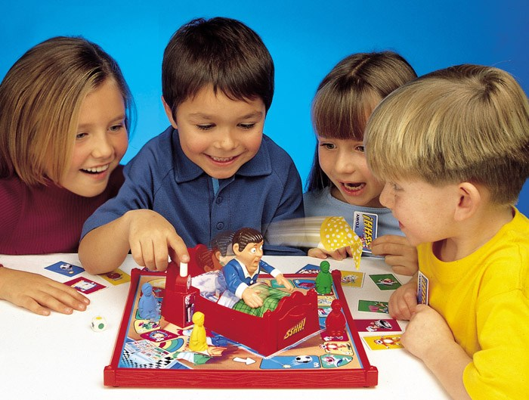
Развитие богатого эмоционального мира ребёнка немыслимо без игрушек. Именно они позволяют ребёнку выразить свои чувства, исследовать окружающий мир, учат общаться и познавать себя. Вспомните свои любимые игрушки! Это не обязательно дорогие и шикарные куклы и машины. У кого-то это невзрачный мишка, переданный по наследству мамой, малюсенький пупсик с огромным количеством немыслимых нарядов из тюля ит.д. Выбор игрушек для ребёнка – очень важное и серьёзное дело. Только сам ребёнок способен выбрать из огромного количества игрушек именно то, что ему необходимо. Этот выбор внутренне обусловлен теми же эмоциональными побудителями, что и выбор взрослыми друзей и любимых.
У каждого ребёнка должна быть такая игрушка, которой он может пожаловаться, которую поругает и накажет, пожалеет и утешит. Именно она поможет преодолеть ему страх одиночества, когда родители куда-то уйдут, страх темноты, когда выключается свет и надо уснуть, но не в одиночестве, а с подружкой-игрушкой. На них иногда злятся, их наказывают и даже ломают, забрасывая в дальний угол, но их вспоминают в минуты детского горя, достают из угла, чинят, дорисовывают стёршиеся глаза и губы, шьют новые наряды, пришивают уши и хвосты.
Трудно представить, что подобное отношение ребёнок может испытать к роботу - трансформеру, игрушке "Денди", взмывающему ввысь самолёту, ревущей машине.
В "подружки" маленькие мальчики и девочки скорее выберут куклу Барби , Мишку, котёнка, зайчонка, то есть существо, очень на человека, близкое ему и понятное. Поэтому, узнав о заветной мечте ребёнка иметь ту или иную игрушку, подумайте сначала, нужна ли она ему.
Несомненно, у ребёнка должен быть определённый набор игрушек, способствующих развитию его чувственного восприятия, мышления, кругозора, позволяющих ему проигрывать реальные и сказочные ситуации, подражать взрослым.
Игрушки из реальной жизни.
Кукольное семейство (может быть и семья зверюшек) , кукольный домик, мебель, посуда, машины, лодка, касса, весы, медицинские и парикмахерские принадлежности, часы, стиральные машины, плиты, телевизоры, мелки и доска, счёты, музыкальные инструменты, железные дороги, телефон и т.д.
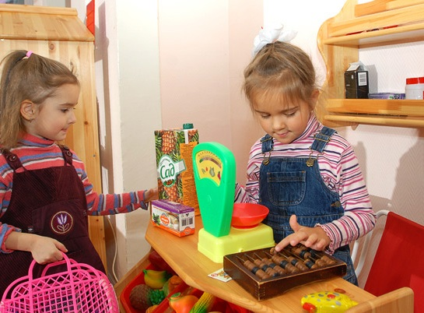

Игрушки, помогающие "выплеснуть" агрессию.
Солдатики, ружья , мячи, надувные груши, подушки, резиновые игрушки, скакалки, кегли, а также дротики для метания и т.д.
Игрушки для развития творческой фантазии и самовыражения.
Кубики , матрёшки, пирамидки, конструкторы, азбуки, настольные игры, разрезные картинки или открытки, краски , пластилин, мозаика, наборы для рукоделия, нитки, кусочки ткани, бумага для аппликаций, клей и т.д.
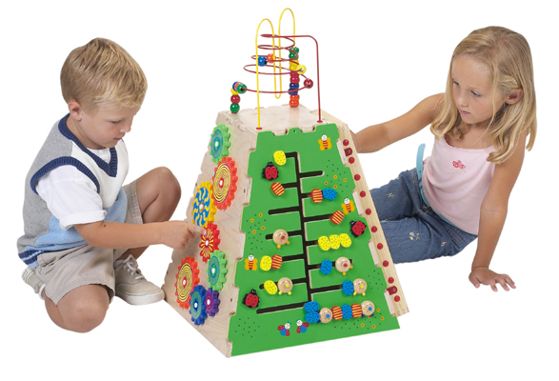

При покупке игрушек пользуйтесь простым правилом: игрушки следует выбирать, а не собирать!

Игрушки, какими их представляют себе взрослые, с точки зрения ребёнка никуда не годятся. Великолепные автоматические и полуавтоматические полностью собранные игрушки не могут удовлетворить творческие и эмоциональные потребности ребёнка. Ребёнку нужны такие игрушки, на которых можно отрабатывать, отшлифовывать основные необходимые свойства характера. Для этого автоматические игрушки совершенно не пригодны.
Игрушки для самых маленьких прежде всего должны развивать органы чувств: глаза, уши, руки. И пока основная его потребность - чувствовать тепло, первые игрушки малышей должны быть мягкими и тёплыми, тогда они будут полностью соответствовать стремлению малыша всё познать через осязание. Самые лучшие игрушки для маленьких – это те, которые можно кусать. Они должны быть сделаны из мягких материалов – пластмассы, резины, хорошо мыться, быть лёгкими, не иметь удлиненной плоской формы, чтобы, засовывая их в рот, ребёнок не мог подавиться. Окраска игрушек должна быть яркой. Хорошо, если они будут звучащими.
Для годовалого малыша интересны и полезны будут пластмассовые пирамидки из 3-4 составляющих колец разного цвета, мисочки разных размеров, вкладывающиеся друг в друга, разноцветные кубики. Манипуляция с этими игрушками не только развивает интеллект ребёнка, но и доставляет удовольствие и радость, когда у малыша что-то получается так же, как у взрослого. Очень полезны игрушки неваляшки.
Для 2-летних детей очень хороши большой разноцветный мяч, который не закатывается под мебель, 7-8-составных пирамидки, мягкие, пушистые игрушки, которые дети уже не тянут в рот, а вот засыпают с ними очень хорошо. Большая пластмассовая машина или коробка уже с этого возраста будет приучать ребёнка к аккуратности, самостоятельности, т.к. в них должны складываться после игры кубики, мячи, резиновые и мягкие игрушки. Хорошо, если уже в этом возрасте у малыша будет своё игровое место в квартире, а у игрушек тоже свой домик.
К трём годам набор игрушек расширяется. К ярким, разноцветным, с чёткой формой игрушкам прибавляются простейшие конструкторы, которые малыши собирают вместе со взрослыми, всегда при этом испытывая удовольствие и восторг от того, что из странных кусочков может получиться замечательная, понятная ребёнку фигура-игрушка. На этом возрастном этапе ребёнок начинает активно включаться в мир реальных жизненных ситуаций, узнаёт, что люди заняты в жизни работой и имеют разные профессии, сталкиваются с проблемами и находят выход из конфликтов. Поэтому чаще всего ребёнок выбирает сюжеты для ролевых игр из той жизни, которая его окружает. Дети играют в "дочки-матери", "в папу и маму", в "магазин", в "доктора", "детский сад" и.т.п. Игрушки в этом возрасте увеличиваются в размерах (большая кукла, большой медведь и т.д.). Правильной будет покупка парикмахерских наборов, чайных и столовых сервизов, принадлежностей доктора Айболита, мебели и других предметов, отображающих различные стороны реальности. Стремление ребёнка жить общей со взрослыми жизнью свидетельствует о новом этапе в развитии эмоций и социальной адаптации. Основное требование – "бытовые игрушки" должны быть похожи на "оригинал" и быть достаточно прочными.
К четырём годам ролевая игра становится основным видом деятельности ребёнка. Усложняется содержание игры, многие игрушки становятся ненужными, т.к. детская фантазия способна превратить конкретные предметы в воображаемые. Так, карандаш может стать волшебной палочкой, зелёные листья – деньгами, нарисованные орнаменты на бумаге – коврами в кукольной квартире. Именно поэтому в таком возрасте наибольшую пользу ребёнку принесут не дорогие и бесполезные игрушки, а функциональные, пусть даже сделанные своими руками.
К пяти годам крупные игрушки постепенно перестают занимать ребёнка и перемещаются из игровой зоны на кресла, кровати, шкафы. А вот наборы зверушек, солдатиков, кукольных семей завоёвывают интерес и эмоции ребёнка. Появляется большая возможность для проигрывания разных вариантов с одними и теми же игрушками; у детей развивается фантазия и воображение, мышление перестаёт быть конкретным, а эмоциональный мир обогащается.
Шестилетнему ребёнку полезнее и интереснее не статичные и конкретные игрушки – он будет рад необычному конструктору, моделям кораблей и самолётов, красивым фломастерам и занимательной настольной игре, разборному роботу- трансформеру, набору для шитья и вязания. Детям очень нравятся игрушки, сделанные собственными руками, особенно, если они становятся полезными для других. Дети любят в этом возрасте делать игрушки-подарки (кухонные прихватки, салфетки, украшения). Радость и гордость вызывает в ребёнке тот факт, что он умеет делать добро окружающим и любимым людям. Поэтому любое желание ребёнка что-то смастерить, сшить, склеить и кому-то подарить должно приветствоваться родителями, если они хотят развить в ребёнке трудолюбие, усидчивость и желание что-то в жизни давать другим. Игрушечные магазины уходят на второй план, а наибольший интерес у детей вызывают прилавки с канцелярскими принадлежностями, строительными материалами, нитками и пуговицами. Ребёнок сам готовит себя к смене вида деятельности и школьному обучению.
В дальнейшем ребёнок сам сделает "инвентаризацию" своих игрушек. Никогда не заставляйте ребёнка своими руками выбрасывать сломанные или устаревшие игрушки! Для него это символы его развития, с каждой связаны положительные эмоции и переживания. Это его детские воспоминания, это его друзья. Психологически правильнее отремонтировать их и отдать другим детям, подарить детскому саду, ребёнку, которому не повезло и родители не покупают ему игрушек.
В школьном возрасте дети учатся играть без игрушек. Им всё больше начинают нравиться подвижные игры со сверстниками с помощью мячей, скакалок, черепков, ножичков и т.д. В играх ребёнок учится выигрывать и проигрывать, подчинятся правилам, признавать выигрыш другого ребёнка, общаться и работать совместно с взрослыми и сверстниками.
Помните, что все, кроме любимой игрушки, надо периодически менять и обновлять. Если вы заметили, что малыш долго не берёт в руки какую-то игрушку, значит, она ему сейчас просто не нужна. Спрячьте её подальше, а через некоторое время, её появление вызовет новый эмоциональный или познавательный интерес у ребёнка.
И ещё один совет. Не водите ребёнка слишком часто в игрушечный магазин с множеством соблазнительных, но очень дорогих игрушек. Сколько слёз и страданий малышей видели сидящие на прилавках новомодные куклы, машины и звери! Эти переживания, когда ребёнок не может получить то, что очень хочется, ему совсем не нужны. Только, когда вы сами готовы подарить ребёнку радость, ведите его в магазин и устраивайте праздник.
Есть поговорка "Нельзя всю жизнь в игрушки играть". Это правда, но согласитесь, взрослые, как иногда приятно получить смешной сувенир от приятного человека! Дарите своим детям радость не только в дни рождения и в Новый год, но и просто так, от хорошего настроения.

Для успешного обучения и личностного развития ребёнка важно, чтобы он пошёл в школу подготовленным, с учётом его общего физического развития, моторики, состояния нервной системы. И это далеко единственное условие. Одним из самых необходимых компонентов является психологическая готовность.
«Психологическая готовность» - это необходимый и достаточный уровень психического развития ребёнка для освоения школьной программы в условиях обучения в коллективе сверстников» (Венерг).
У большинства детей она формируется к семи годам. Содержание психологической готовности включает в себя определённую систему требований, которые будут предъявлены ребёнку во время обучения и важно, чтобы он был способен с ними справиться. Необходимо помнить, что под «готовностью к школе» понимают не отдельные знания и умения, но их определённый набор, в котором должны присутствовать все основные элементы, хотя уровень их развития может быть разными.
Первые годы развития ребенка имеют громадное значение на все дальнейшее развитие, и от того, как поставлено дошкольное воспитание, в значительной мере зависит и организация школьного дела», - писала Н. А. Крупская. Особое значение имеет совершенствование всей воспитательно-образовательной работы в детском саду и улучшение подготовки детей дошкольного возраста к школе. Поступление в школу является переломным моментом в жизни ребенка, в формировании его личности. С переходом к систематическому обучению в школе завершается дошкольное детство и начинается период школьного возраста. С приходом в школу изменяется образ жизни ребенка, устанавливается новая система отношений с окружающими людьми, выдвигаются новые задачи, складываются новые формы деятельности. Если в дошкольном возрасте ведущий вид деятельности - это игра, то теперь такую роль в жизни ребенка приобретает учебная деятельность. Для подготовки к новому образу жизни, к осуществлению новых форм деятельности, к успешному выполнению школьных обязанностей необходимо так организовать воспитание, чтобы к концу дошкольного возраста дети достигли определенного уровня физического и психического развития. Существенное значение для подготовки детей дошкольного возраста к школе имеет укрепление их здоровья и повышение работоспособности, развитие мышления, любознательности, воспитание определенных нравственно-волевых качеств, формирование элементов учебной деятельности: умение сосредоточиться на учебной задаче, следовать указаниям учителя, контролировать свои действия в процессе выполнения задания.
Какие же составляющие входят в набор «школьной готовности»? Это, прежде всего мотивационная готовность, волевая готовность, интеллектуальная готовность.
Мотивационная готовность - это наличие у детей желания учиться. Большинство родителей почти сразу ответят, что их дети хотят в школу и, следовательно, мотивационная готовность у них есть. Однако это не совсем так. Прежде всего, желание пойти в школу и желание учиться существенно отличаются друг от друга. Школа привлекает не внешней стороной (атрибуты школьной жизни - портфель, учебники, тетради), а возможность получить новые знания, что предполагает развитие познавательных интересов.
Волевая готовность - необходима для нормальной адаптации детей к школьным условиям. Речь идёт не столько об умении ребят слушаться, сколько об умении слушать, вникать в содержание того, о чём говорит взрослый. Дело в том, что ученику нужно уметь понять и принять задание учителя, подчинив ему свои непосредственные желания и побуждения.
Для этого необходимо, чтобы ребёнок мог сосредоточиться на инструкции, которую получает от взрослого. Вы можете развивать такое умение и дома, давая детям разные, вначале несложные задания. При этом обязательно просить детей повторить ваши слова, чтобы убедиться в том, что они всё услышали и правильно поняли. В более сложных случаях можно попросить ребёнка объяснить, зачем он будет это делать, можно ли выполнить порученное задание разными способами. В том случае, если вы даёте несколько заданий подряд или если ребёнок затрудняется в выполнении сложного задания, вы можете прибегнуть к схеме-подсказке, то есть к рисунку. Для тренировки волевой готовности хороши и графические диктанты, в которых дети рисуют в определённой последовательности кружки, квадраты, треугольники и прямоугольники под вашу диктовку или по заданному вами образцу. Можно также попросить ребёнка подчёркивать или вычёркивать определенную букву или геометрическую фигуру в предложенном тексте. Эти упражнения развивают и внимание детей, их умение сосредоточиться на задании, а также их работоспособность. Если ребёнок быстро устаёт, забывает последовательность фигур или букв, которые надо вычёркивать, начинает отвлекаться, что-то чертить на листочке бумаги с заданием, вы можете облегчить ему задачу, сказав, что ему осталось нарисовать ещё одну или две строчки (или подчеркнуть ещё 5–10 букв). В том случае, если деятельность вашего ребёнка нормализуется, можно говорить о наличии волевой готовности, хотя и не очень хорошо развитой. В том же случае, если ребёнок так и не сможет сосредоточиться, волевая регуляция поведения у вашего ребёнка отсутствует, и он не готов к школьным занятиям. Значит, надо продолжать с ним упражнения, прежде всего, учить его слушать ваши слова.
Для нормального развития детям необходимо понять, что существуют определённые знаки (рисунки, чертежи, буквы или цифры), которые как бы замещают реальные предметы. Вы можете объяснить ребёнку, что для того, чтобы посчитать, сколько машинок в гараже, не обязательно перебирать сами машинки, но можно обозначить их палочками или кружочками и посчитать эти палочки – заместители машинок. Для решения более сложной задачи можно предложить детям построить чертёж, который помог бы представить условие задачки и решить её на основе данного графического изображения. Постепенно такие рисунки-чертежи становятся более условными, так как дети, запоминая этот принцип, могут уже нарисовать данные обозначения (палочки, схемы) в уме, в сознании.
Интеллектуальная готовность - многие родители считают, что именно она является главной составляющей психологической готовности к школе, а основа её – это обучение детей навыкам письма, чтения и счёта. Это убеждение и является причиной ошибок родителей при подготовке детей к школе, а также причиной их разочарований при отборе детей в школу. На самом деле интеллектуальная готовность не предполагает наличия у ребёнка каких-то определённых сформированных знаний и умений (например, чтения), хотя, конечно, определённые навыки у ребёнка должны быть.
Однако главное – это наличие у ребёнка более высокого психологического развития, которое и обеспечивает произвольную регуляцию внимания, памяти, мышления, даёт возможность ребёнку читать, считать, решать задачи «про себя», то есть во внутреннем плане.
Получается, что психологическая готовность к школе – это вся дошкольная жизнь. Но даже за несколько месяцев до школы можно при необходимости что-то скорректировать и помочь будущему первокласснику спокойно и радостно войти в новый мир.

Консультация для родителей. Развитие творческих способностей детей в семье
Назначение: материал будет интересен воспитателям при подготовке доклада, беседы с родителями
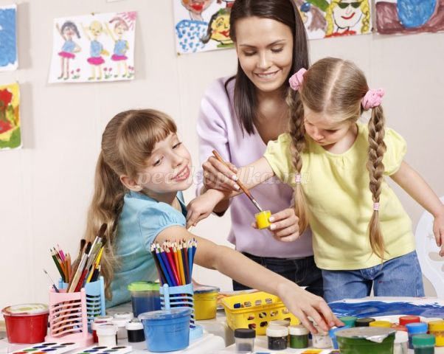
Цель: Привлечение внимания родителей к созданию условий для совместного семейного творчества
Самое ближайшее окружение для ребенка детский сад и семья. Именно здесь у него впервые формируется правильное отношение к творческой деятельности. Важным моментом художественного развития детей является условия, при которых задается общее направление, согласованность воспитателей и родителей. И в д/с и дома ребенок должен чувствовать себя членом близкого ему коллектива. Он должен знать, что его труд это частица большого и интересного дела, которое приносит радость всем.
Поговорим о семейных праздниках. Семейные торжества проходят успешнее, и лучше запоминаются, если в их подготовке принимают участие дети. А нужно ли привлекать детей к изобразительному оформлению того или иного события?
Нужно обязательно! Надо в игровой занимательной форме заинтересовать малыша в подготовке праздничного события и помочь выполнить задуманное.
Дети неплохо проявляют себя в роли художников-оформителей, при изготовлении сюрпризов, красочного убранства, помещения и костюмов. Детям надо предлагать занятия по конкретной тематике. Тематика заданий должна отражать содержательные и эмоциональные стороны праздничного события. Взрослый выбирает место для работы, обеспечивает материалами.
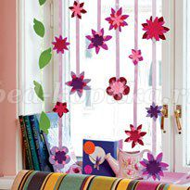
. Увлекательно проходят в семье конкурсы. Взрослые и дети соревнуются, например: в изготовлении значков, флажков к празднику, гирлянды, костюмов, декорации. Можно расписать воздушные шары, ярко с праздничными сюжетами. Для украшения столов дети вырезают из тонкой цветной бумаги ажурные салфетки под приборы или вазу с цветами.
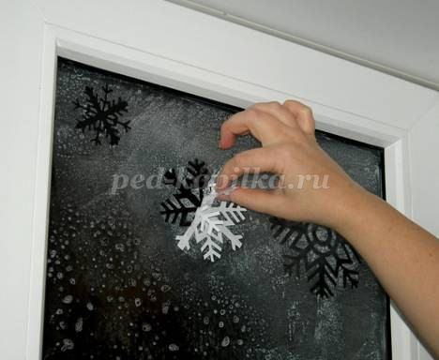
В конце осени дети начинают изготовление елочных игрушек. Вместе с детьми можно заняться подготовкой к карнавалу. Дети с радостью мастерят карнавальные костюмы, украшения для себя и своих друзей. Дети легко могут сделать клоунскую шапочку, пышный воротник.
Если дети используют иголку, то наблюдение взрослых при этом необходимо. Маски зверей, атрибуты для игр дети спокойно могут сделать сами.
Во многих семьях к празднику принято дарить подарки. Дети и взрослые придумывают много интересных и оригинальных поделок. Взрослый должен подумать о том, чтобы подарок-сувенир, как можно дольше напоминал о празднике. Это бывает тогда, когда изделие сможет украсить интерьер комнаты, быть его маленьким дополнением.
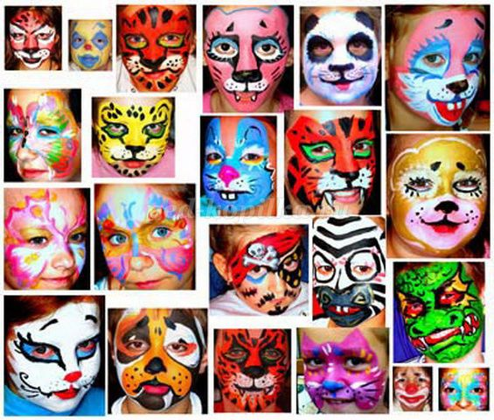
Сколько радости доставит ребенку создание того, что его подарок не спрятан в шкаф, а украшает комнату, коридор, кухню, его уголок или стоит на столике у мамы. Взрослый должен показать и подсказать ребенку, выбрать тот или иной материал. Красиво и ровно вырезать, приклеить, декоративно отделать. Совместное с детьми творчество очень сближает.
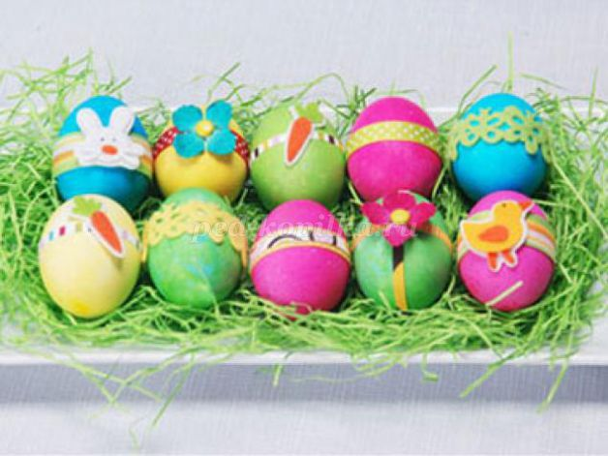
А сколько всего можно обсудить пока вы вместе, с ребенком, вырезаете, например: снежинки или сочиняете поздравления, поговорить на разные темы, поделиться тайнами. Да и просто насладиться душевной близостью. Воспоминания о том, как вместе с мамой клеили снежинки, спустя годы будут греть ребенку душу.
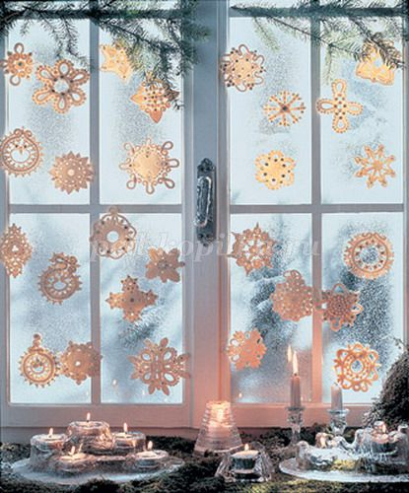
Мастеря совместно игрушки, вы показывайте, что досуг может быть наполненным, осмысленным, что в свободное время можно не только смотреть телевизор, но и заниматься творчеством. И ЭТО ОЧЕНЬ ИНТЕРЕСНОЕ ЗАНЯТИЕ!
